EDCN102**Základní škola Olomouc**

**příspěvková organizace**

**Mozartova 48, 779 00 Olomouc**

**tel.: 585 427 142, 775 116 442; fax: 585 422 713**

e-mail: [**kundrum@centrum.cz**](mailto:kundrum@centrum.cz); [**www.zs-mozartova.cz**](http://www.zs-mozartova.cz/)



***Projekt: ŠKOLA RADOSTI, ŠKOLA KVALITY***

***Registrační číslo projektu: CZ.1.07/1.4.00/21.3688***

***EU PENÍZE ŠKOLÁM***

***Operační program Vzdělávání pro konkurenceschopnost***

|  |  |
| --- | --- |
| ***Autor:*** | *Mgr. Eva Ehlerová* |
| ***Vzdělávací oblast:*** | *Matematika a její aplikace* |
| ***Vzdělávací obor:*** | *Matematika* |
| ***Vyučovací předmět:*** | *Matematika* |
| ***Ročník:*** | *8.* |
| ***Tematická oblast:*** | *Geometrie v rovině a prostoru* |
| ***Téma hodiny:*** | *Pythagorova věta 4* |
| ***Označení DUM:*** | *VY_32_INOVACE_23.04.EHL.MA.8* |
| ***Vytvořeno:*** | *04. 11. 2013* |

Pracovní list – Pythagorova věta

1. 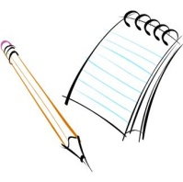Vypočítej výšku rovnoramenného trojúhelníku ABC, se základnou c =32 cm a ramenem a = 17 cm.
2. Čtverec má úhlopříčku 9,2 cm. Urči stranu čtverce
3. Jak dlouhá jsou ramena rovnoramenného trojúhelníku o základně 15 cm a příslušné výšce 5,6 cm?
4. V pravoúhlém trojúhelníku ABC je dána odvěsna a = 36 cm a obsah S = 540 cm2. Vypočítej velikost přepony.
5. Kosočtverec má stranu  a = 45 cm  a úhlopříčku  e = 80 cm. Vypočítej velikost druhé úhlopříčky  f.
6. Vypočítej obvod a obsah obdélníku, který má úhlopříčku 26 cm a jedna strana měří 15 cm.
7. Čtverec má stranu délky 57 cm. Vypočítej jeho úhlopříčku.
8. Z kmene stromu byl vytesán trám obdélníkového průřezu o rozměrech 50 mm a 120mm. Jaký nejmenší průměr musel mít kmen?
9. Strany obdélníku jsou v poměru 3:5 a jeho obvod měří 72 cm. Vypočítej délku úhlopříčky.
10. Vypočítej obvod a obsah rovnostranného trojúhelníku EFG s velikostí strany e = 2,8 dm. Výšku počítej na desetiny decimetru.

Pracovní list – Pythagorova věta - řešení

1. Vypočítej výšku rovnoramenného trojúhelníku ABC, se základnou c =32 cm a ramenem a = 17 cm.

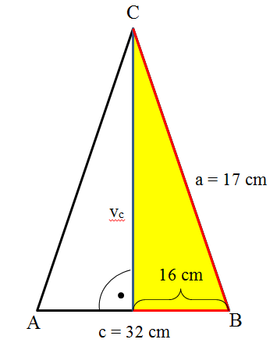

$v_{c}=5,74 cm$

1. Čtverec má úhlopříčku 9,2 cm. Urči stranu čtverce

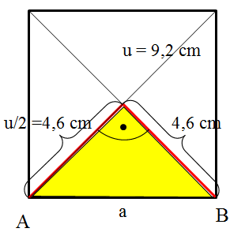

1. Jak dlouhá jsou ramena rovnoramenného trojúhelníku o základně 15 cm a příslušné výšce 5,6 cm?

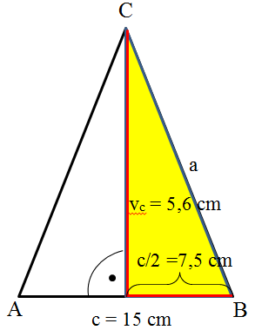

1. V pravoúhlém trojúhelníku ABC je dána odvěsna a = 36 cm a obsah S = 540 cm2. Vypočítej velikost přepony.

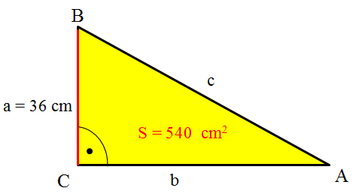

1. Kosočtverec má stranu  a = 45 cm  a úhlopříčku  e = 80 cm. Vypočítej velikost druhé úhlopříčky  f.

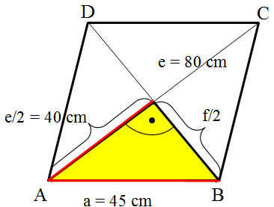

1. Vypočítej obvod a obsah obdélníku, který má úhlopříčku 26 cm a jedna strana měří 15 cm.

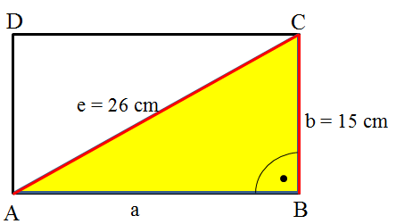

1. Čtverec má stranu délky 57 cm. Vypočítej jeho úhlopříčku.

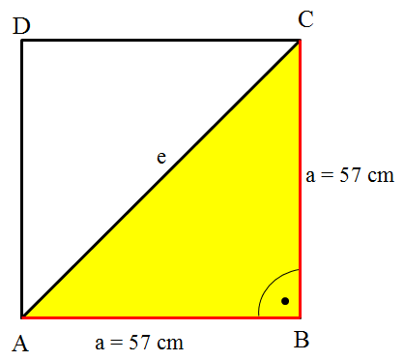

$e=80,61 cm$

1. Z kmene stromu byl vytesán trám obdélníkového průřezu o rozměrech 50 cm a 120 cm. Jaký nejmenší průměr musel mít kmen?

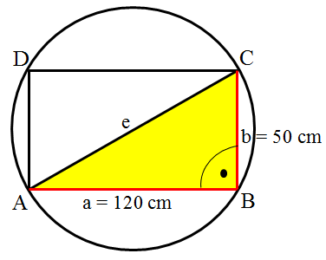

$e=130 cm$

1. Strany obdélníku jsou v poměru 3:5 a jeho obvod měří 72 cm. Vypočítej délku úhlopříčky.

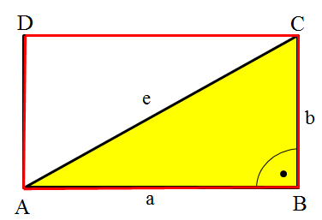

1. Vypočítej obvod a obsah rovnostranného trojúhelníku EFG s velikostí strany e = 2,8 dm. Výšku počítej na desetiny decimetru.

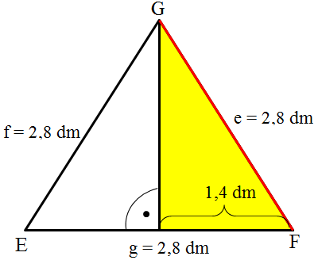

$v=2,4 dm$

$o=8,4 dm$

$S=3,36 dm^{2}$

***Seznam použité literatury a pramenů:***

*ODVÁRKO, O., KADLEČEK, J. MATEMATIKA pro 8. ročník základní školy 1: Prometheus, 1998. ISBN 978-80-7196-148-2. s. 23-30*

*COUFALOVÁ, J. MATEMATIKA pro 8. ročník základní školy 1: Fortuna, 2007. ISBN 978-80-7168-994-2. s. 23-29*

***Použité zdroje:***

*Obrazový materiál je použit z galerie obrázků a klipartů Microsoft Office.*